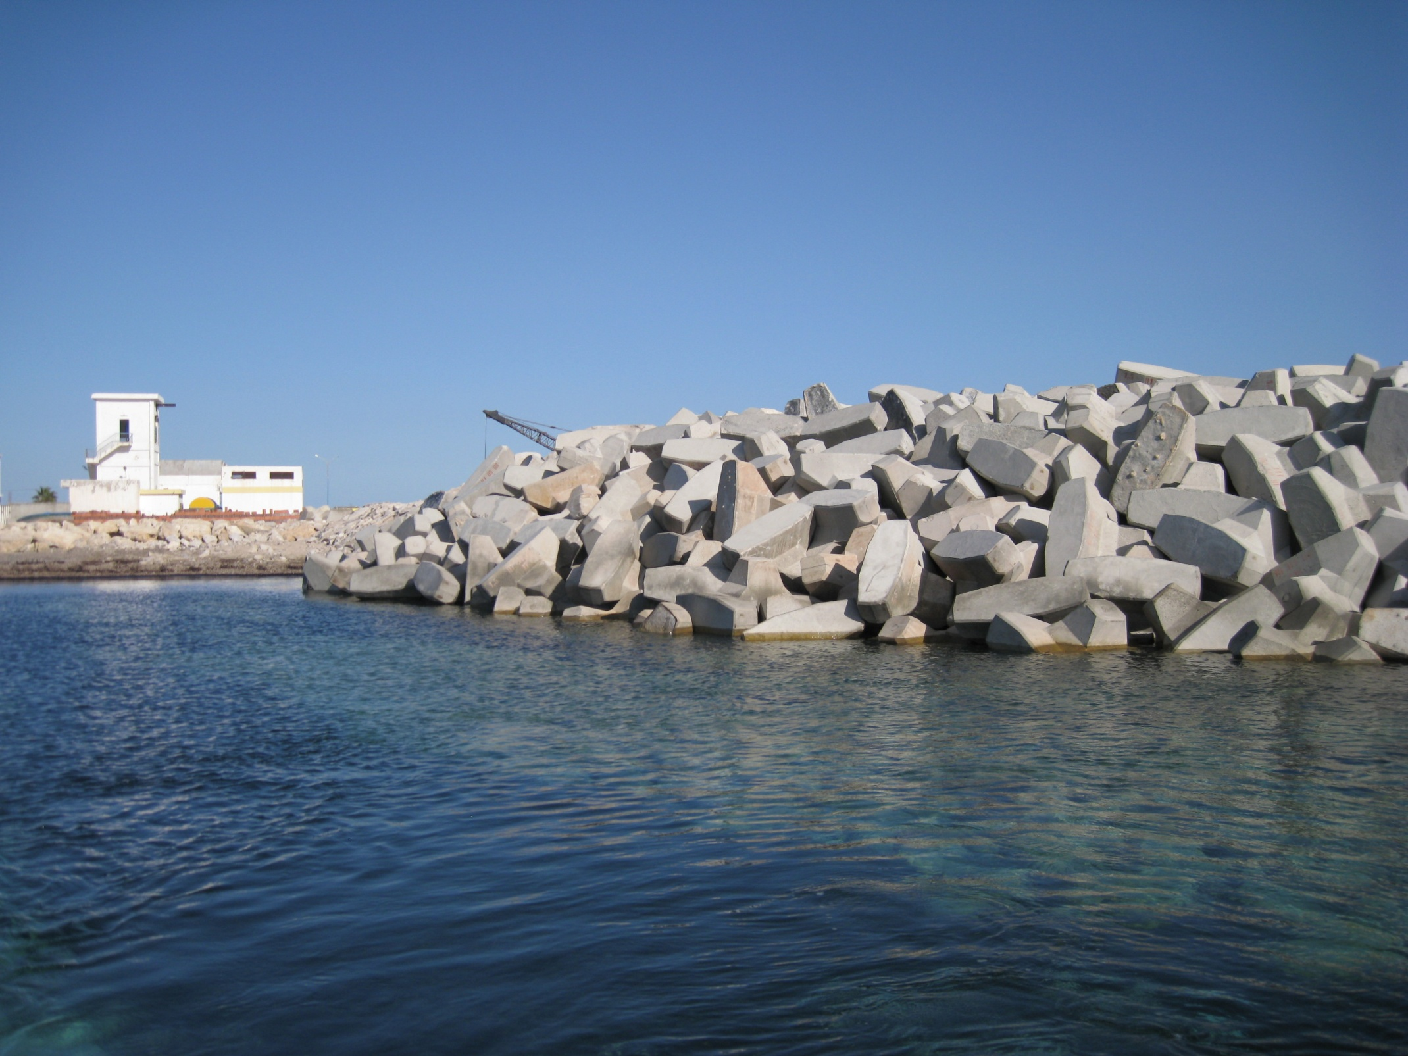
PHOTO NO.1
Vue de la mer sur la carapase des ACCROPODE™ de la Digue Sude

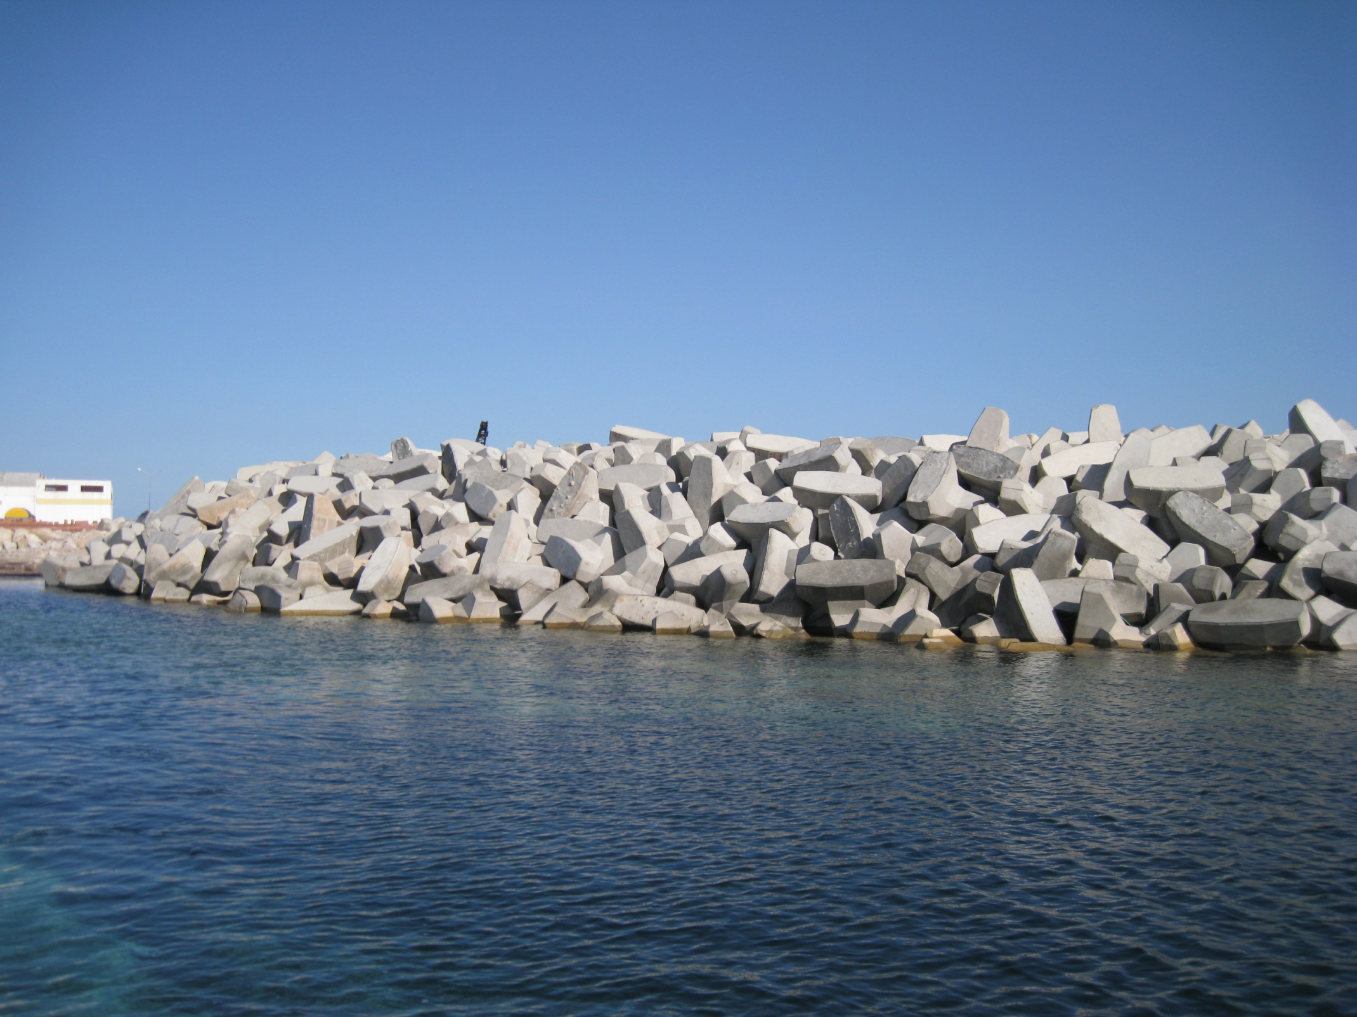
Photo no.2 Digue Sude

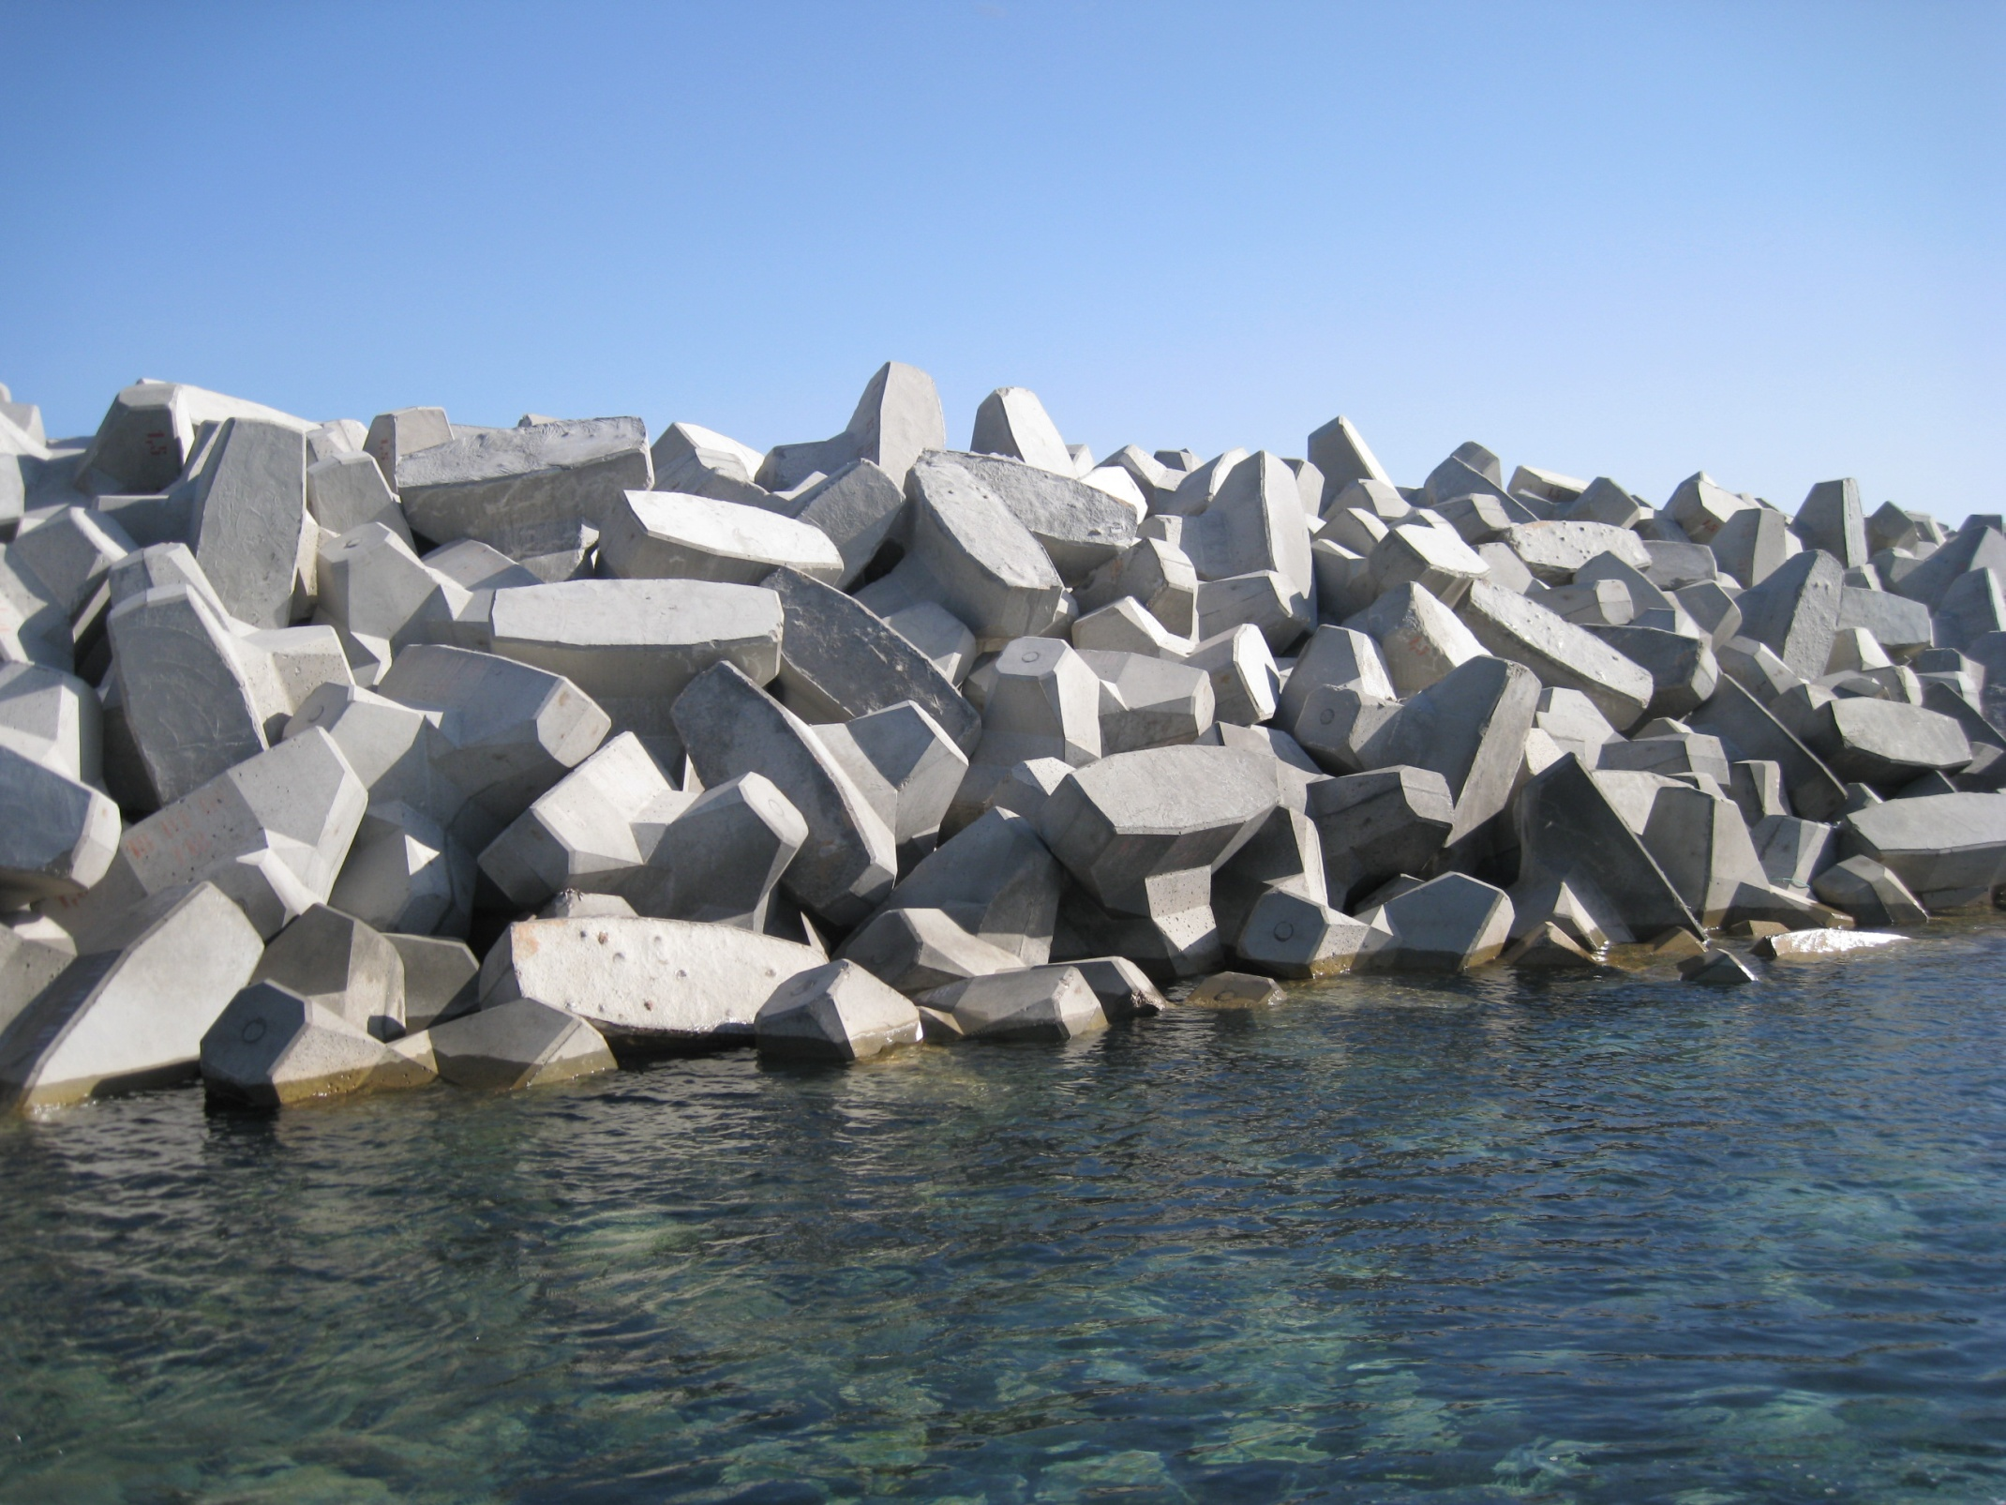
Photo no.3 Digue Sude
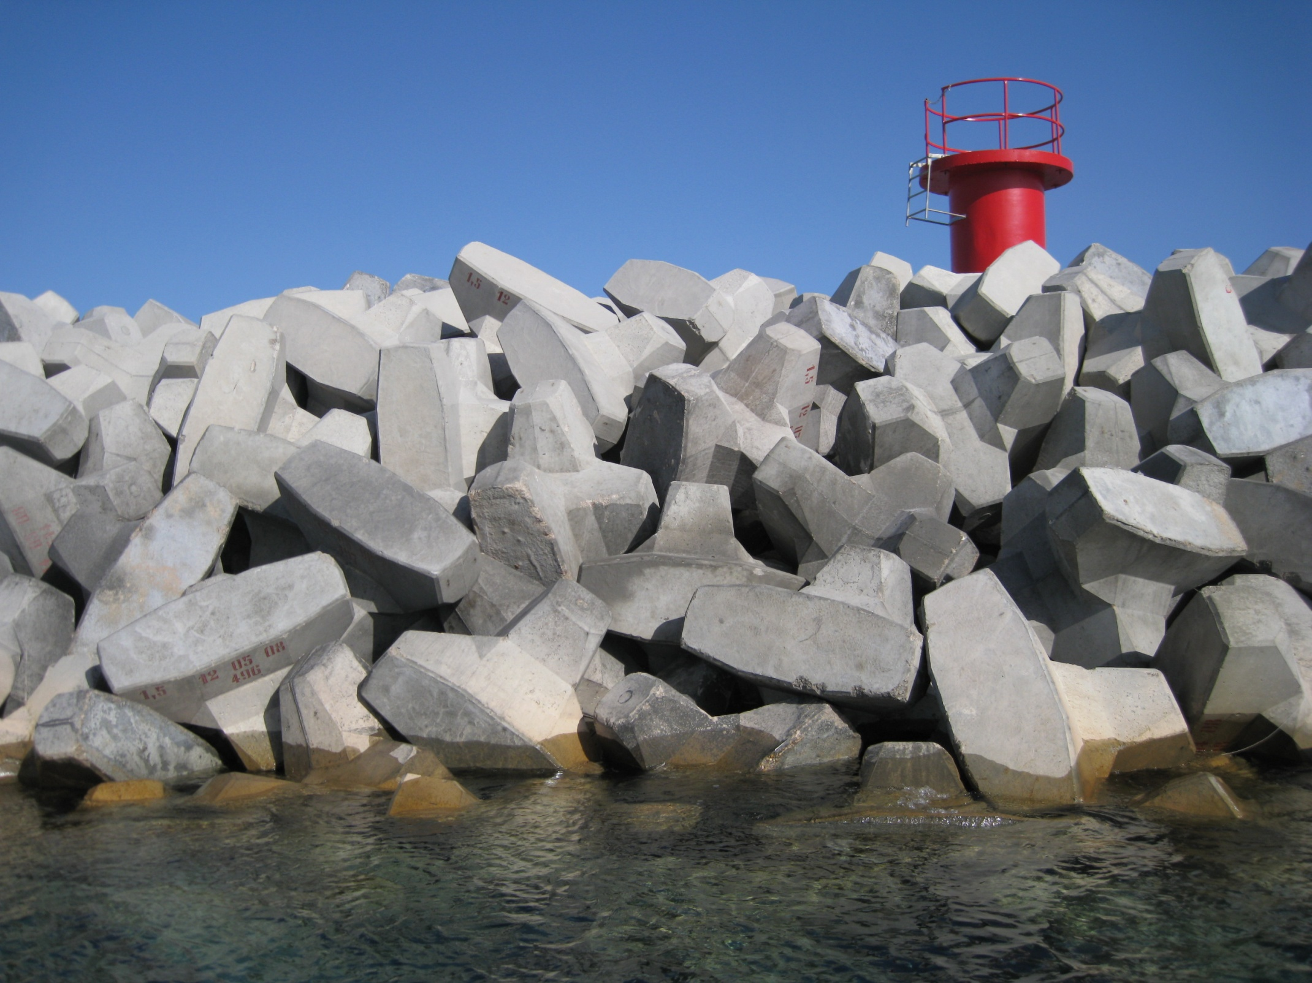
Photo no.4

